Cuprins:

- Anul constructiei:

- Locatie:

- Istoric:

- Cuprins:

Piramida lui Keops

Cele mai multe dintre "minuni" nu au supravietuit nici pina in Evul Mediu. Noile descoperiri arheologice au adus lumina in privinta misterelor care au inconjurat, secole de-a rindul, cele sapte minuni. Pentru constructorii lor, ele au reprezentat o premarire a religiei, mitologiei, artei si stiintei. Pentru noi, ele constituie o dovada a capacitatii omului de a schimba mediul inconjurator si de a se apropia, chiar si numai cu un pas, de nemurire.

Arta egipteana impresioneaza in primul rand prin surprinzatoarea modernitate. Il impresioneaza mai putin pe contemplatorul cu preferinte pentru estetica baroca, romanica sau realista; in schimb il va entuziasma pe devotatul artei clasice.
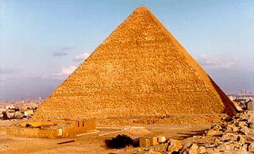
Caci arta egipteana este o arta de mare demnitate si distinctie. Este ermetica, inchisa oricaror sugestii venite din partea artei altor tari , pastrand un aer de profunda solitudine. Nu tine deloc sa emotioneze, este cea mai impersonala din intreaga arie culturala antica orientala (E. Faure). Afisand o vizibila mandrie, este profund umana tocmai prin marea ei simplitate. Viata ei se comunica privitorului direct si net, din gestul natural si din atitudinea exacta a personajului uman reprezentat. Un personaj a carei rigiditate creata de poza sa solemna, conventionala nu deranjeaza. 39247din54thd9p
Totul in arta egipteana este dictat de ideea continuarii existentei de dupa moarte. Ideea "lumii de dincolo" va fi aceea in functie de care si in jurul careia se va organiza aproape intreaga arta egipteana .
Fig. 1 Piramida lui Keops

"Omul se teme de Timp, iar Timpul se teme de Piramide"
Este singura minune care nu necesita o descriere realizata de istoricii si preotii antici. Este singura minune care nu are nevoie de speculatii privind infatisarea, marimea sau forma ei. Este cea mai veche si totusi unica minune a lumii care a supravietuit. Este Marea Piramida din Gizeh.

a. Anul constructiei:

Piramida lui Keops a fostconstruita intre anii 2700-2500 I.C

b. Locatie:

Platoul de la Gizesh in egipt,langa Cairo.

c. Istoric:
Contrar credintei, numai Marea Piramida a lui Keops, si nu toate cele trei piramide, este inclusa pe lista celor sapte minuni ale lumii. Monumentul a fost construit de faraonul Khufu, care a domnit in timpul celei de-a patra dinastii. Se pare ca piramida a fost construita in jurul anului 2560 i.H., cu scopul de a servi drept mormint faraonului. “
Traditia construirii piramidelor a inceput in Egiptul Antic ca o extindere ideii de "mastaba". Mastaba era o platforma care acoperea cavoul regal. Mai tirziu, a aparut traditia suprapunerii acestor platforme si astfel s-au nascut piramidele. Se crede ca Marea Piramida a fost construita intr-o perioada de 200 de ani.
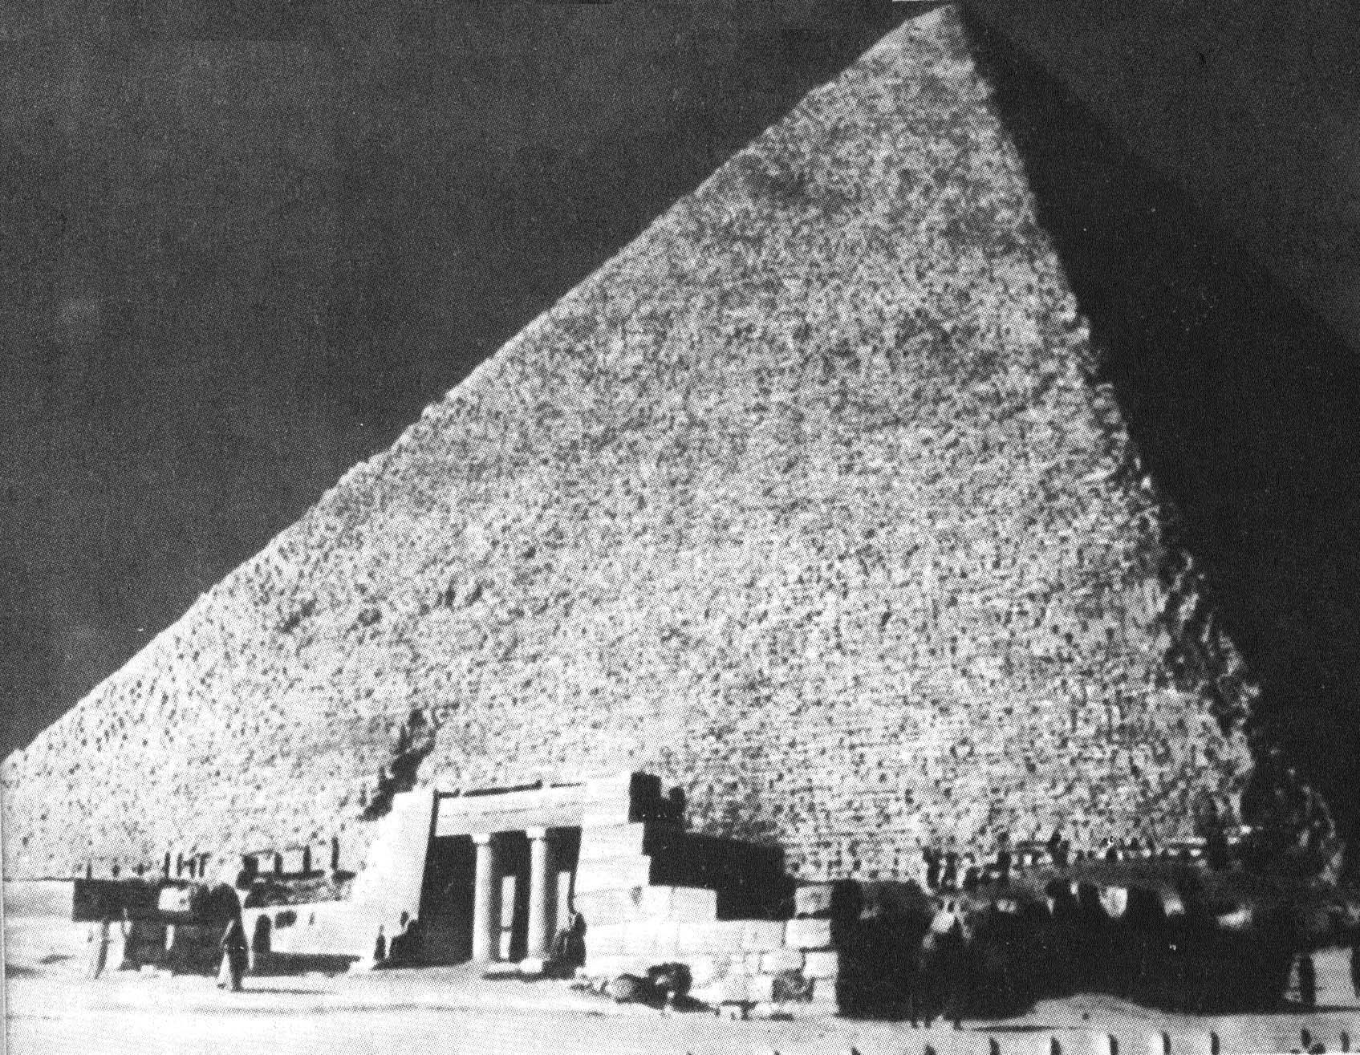

Fig. 2 Piramida lui Keops

Timp de milenii, piramidele din Gizeh au aprins imaginatia omenirii. S-a spus despre ele ca sint "Grinarele lui Iosif" sau "Muntii Faraonului".
Una dintre primele mentionari asupra existentei si descrierii piramidelor din Egipt a fost facuta de istoricul grec Herodot intr-o carte de istorie scrisa de el. Herodot a vizitat Egiptul in anul 450 I.C.
O alta mentionare a fost facuta de Napoleon atunci cand a intrat in Egipt, in anul 1798,adresandu-se astfel trupelor sale: "Soldati! Din virful acestor piramide ne privesc 40 de secole."

De-a lungul secolelor, Marea Piramida a stimulat imaginatia oamenilor. S-au facut speculatii cum ca ar fi fost construita ca observator astronomic sau ca este o simpla constructie geometrica a unei civilizatii demult disparute. Suntem siguri ca nu va sunt straine nici teoriile cum ca ar fi o constructie realizata de civilizatii extraterestre. Cei mai multi arheologi accepta insa teoria ca piramidele din Egipt nu au fost decat unele dintre cele mai mari morminte ale faraonilor

Astazi, Marea Piramida este inclusa, impreuna cu celelalte piramide si Sfinxul, in regiunea turistica a Platoului din Gizeh. In acest loc se mai gaseste si un muzeu ce adaposteste misterioasa "Barca a Soarelui", decoperita abia in 1954, in partea sudica a piramidei. Cercetatorii au presupus ca barca a fost folosita pentru a purta trupul faraonului in ultima sa "calatorie" pe lumea aceasta sau ca mijloc de transportare a lui Keops in interiorul Marii Piramide.

d. Descriere:
Piramidele egiptene sunt cele mai vechi dintre “Cele 7 Minuni ale Lumii” si singurele care au supravietuit timpului. Desi pe platoul de la Gizeh sunt 10 piramide, cea a lui Keops (al doilea rege din a patra dinastie) este cea mai mare dintre ele si se crede ca numai ea a fost inclusa intre “Minunile Lumii”.

Este cunoscuta ca “Marea Piramida” si a fost construita din 2.300.000 de blocuri de piatra, fiecare bloc cantarind in medie 2,5 tone. ATunci cand a fost construita, Piramida avea 145,75 de metri inaltime. Cu trecerea timpului, ea a pierdut 10 metri din virf. Piramida lui Keops a fost cel mai inalt edificiu de pe Pamint, timp de mai bine de 43 de secole, fiind "depasita" abia in secolul al XIX-lea d.H de catre “Turnul Eifel”
Ea a fost acoperita cu placi netede din piatra. Unghiul de inclinare al fetelor laterale ale piramidei este de 51 grade si 51 minute. Fiecare colt este indreptat cu precizie catre fiecare dintre cele 4 puncte cardinale (nord, vest, sud si est).Sectiunea orizontala a piramidei este, indiferent de nivelul ales, un patrat. In piramida au fost descoperite o serie de coridoare, galerii si gauri de aerisire.
Intrarea in piramida se afla pe partea laterala nordica. In interior se gasesc mai multe coridoare si galerii, dintre care unele conduc vizitatorul spre camera mortuara a faraonului, iar altele par ca nu duc nicaieri. Camera mortuara a faraonului se afla chiar in mijloc, in “inima” piramidei si este accesibila numai din “Marea Galerie” in care se ajunge pe un culoar ascendant,aceasta fiind situate in centrul piramidei. Peretii acestei camere sunt construiti din granit rosu, iar pietrele au fost imbinate atat de bine, incat nu intra printre ele nici macar o carte de joc. In piramida a mai fost construita si o camera mortuara a reginei. Sarcofagul faraonului este sculptat in granit rosu si,deasemenea este numai cu un centimetru mai scurt decit intrarea in camera. Se presupune ca el a fost introdus pe masura ce piramida era construita. Regretabil este faptul ca atat comoara cat si mumia lui Keops nu au fost gasite. Se crede ca au cazut prada jefuitorilor de morminte.

Fig 3 Sectiunea prin N-S prin piramida lui Keops
